МИНИСТЕРСТВО НАУКИ И ВЫСШЕГО ОБРАЗОВАНИЯ
РОССИЙСКОЙ ФЕДЕРАЦИИ
ФГАОУ ВО «СЕВЕРО-КАВКАЗСКИЙ ФЕДЕРАЛЬНЫЙ УНИВЕРСИТЕТ»
ИНСТИТУТ ИНФОРМАЦИОННЫХ
ТЕХНОЛОГИЙ И ТЕЛЕКОММУНИКАЦИЙ
КАФЕДРА ПРИКЛАДНОЙ ИНФОРМАТИКИ

Лабораторная работа №10
по дисциплине
«Искусственный интеллект в профессиональной среде»

Выполнил:
Сердюков Никита Анатольевич
Студент 2 курса группы _ПИН-б-о-22-1
Направления подготовки
09.03.03 Прикладная информатика
очной формы обучения

Ставрополь, 2023 г.
Тема: Инструментальные средства машинного обучения.
Цель работы: изучение программных средств для организации рабочего места специалиста по анализу данных и машинному обучению.
Выполнение работы:
Датасет: Sirtuin6 малые молекулы
Описание датасета: Набор данных включает 100 молекул с 6 наиболее подходящими дескрипторами для определения потенциальных ингибиторов целевого белка Sirtuin6. Молекулы сгруппированы в зависимости от их низкого и высокого BFE. Признаки белка: SC-5, SP6, SHBd, minHaaCH, maxwHBa, FMF
Модель которую можно построить на данном наборе данных: построение модели машинного обучения для предсказания активности молекул в качестве ингибиторов Sirtuin6, т .е является ли молекула дескриптором к белку или нет.
- Загрузим набор данных Sirtuin6 Small Molecules, запишем в удобном формате в текстовый документ:
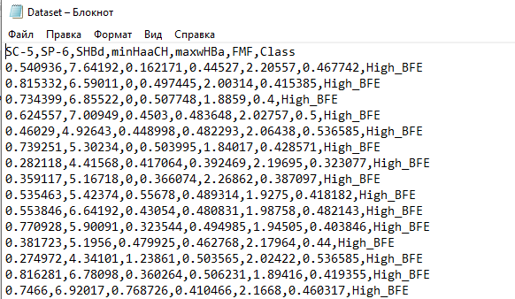
- С помощью метода genfromtxt преобразуем датасет в ndarray, и выведем его
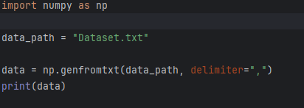
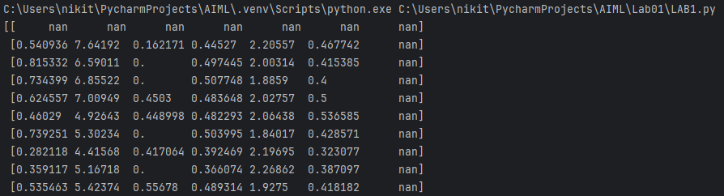
- Создадим и выведем подвыборку данных для поверхностного обзора исследуемой выборки
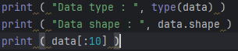
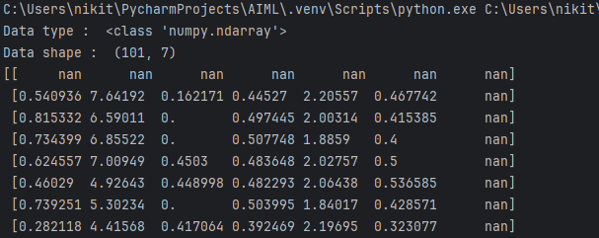
- Доработаем вывод подвыборки данных. Сделаем вывод для типа строка
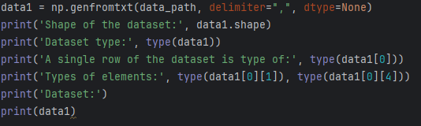
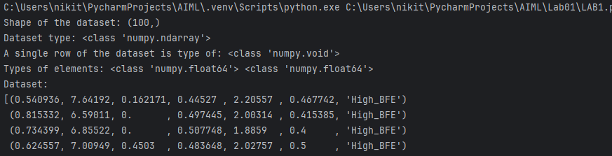
- Сделаем визуализацию данных
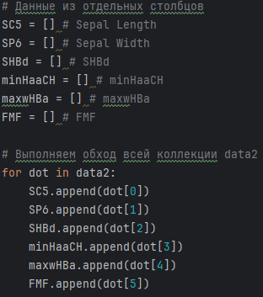
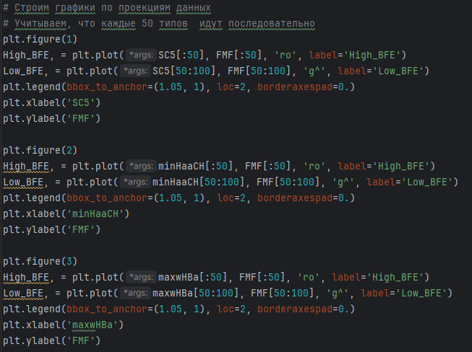
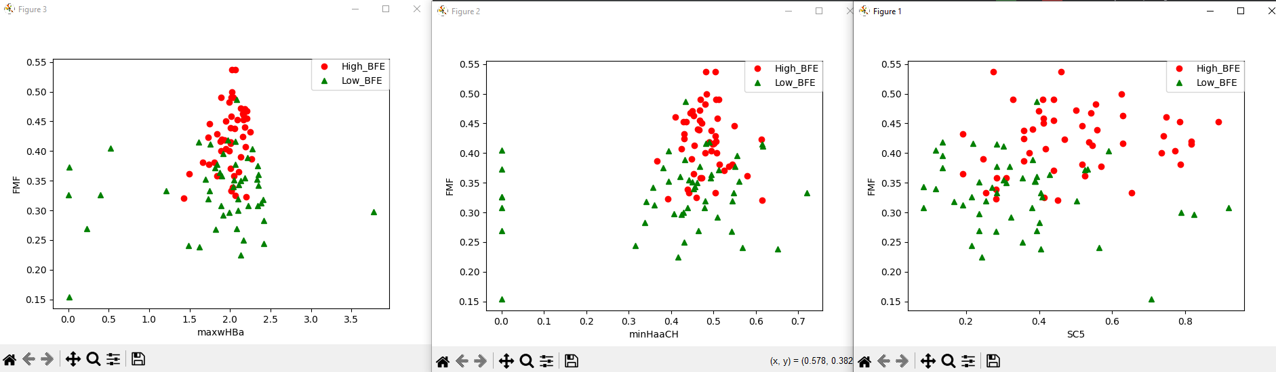
Листинг:
import numpy as np
import matplotlib as mpl
import matplotlib.pyplot as plt
data_path = "Dataset.data"
dt = np.dtype("f8, f8, f8, f8, f8, f8, U30")
data2 = np.genfromtxt(data_path, delimiter=",", dtype=dt)
print('Shape of the dataset:', data2.shape)
print('Dataset type:', type(data2))
print('A single row of the dataset is type of:', type(data2[0]))
print('Types of elements:', type(data2[0][1]), type(data2[0][6]))
print('Dataset slice:')
print(data2[:10])
# Данные из отдельных столбцов
SC5 = [] # SC5
SP6 = [] # SP6
SHBd = [] # SHBd
minHaaCH = [] # minHaaCH
maxwHBa = [] # maxwHBa
FMF = [] # FMF
# Выполняем обход всей коллекции data2
for dot in data2:
SC5.append(dot[0])
SP6.append(dot[1])
SHBd.append(dot[2])
minHaaCH.append(dot[3])
maxwHBa.append(dot[4])
FMF.append(dot[5])
# Строим графики по проекциям данных
# Учитываем, что каждые 50 типов идут последовательно
plt.figure(1)
High_BFE, = plt.plot(SC5[:50], FMF[:50], 'ro', label='High_BFE')
Low_BFE, = plt.plot(SC5[50:100], FMF[50:100], 'g^', label='Low_BFE')
plt.legend(bbox_to_anchor=(1, 1), loc=1, borderaxespad=0.)
plt.xlabel('SC5')
plt.ylabel('FMF')
plt.figure(2)
High_BFE, = plt.plot(minHaaCH[:50], FMF[:50], 'ro', label='High_BFE')
Low_BFE, = plt.plot(minHaaCH[50:100], FMF[50:100], 'g^', label='Low_BFE')
plt.legend(bbox_to_anchor=(1, 1), loc=1, borderaxespad=0.)
plt.xlabel('minHaaCH')
plt.ylabel('FMF')
plt.figure(3)
High_BFE, = plt.plot(maxwHBa[:50], FMF[:50], 'ro', label='High_BFE')
Low_BFE, = plt.plot(maxwHBa[50:100], FMF[50:100], 'g^', label='Low_BFE')
plt.legend(bbox_to_anchor=(1, 1), loc=1, borderaxespad=0.)
plt.xlabel('maxwHBa')
plt.ylabel('FMF')
plt.show()

Контрольные вопросы:
1. Для организации рабочего места специалиста Data Science используются инструменты для работы с данными, такие как Jupyter Notebook, IDE (например, PyCharm), системы контроля версий (например, Git), базы данных (например, SQL), библиотеки Python для анализа данных и машинного обучения.
2. Некоторые популярные библиотеки Python для работы в области машинного обучения:
- NumPy: Библиотека для работы с массивами и матрицами, предоставляющая высокопроизводительные математические функции.
- Pandas: Инструмент для обработки и анализа данных, предоставляющий удобные структуры данных и функции для работы с таблицами.
- Scikit-learn: Библиотека с открытым исходным кодом для машинного обучения, предоставляющая инструменты для классификации, регрессии, кластеризации и пр.
3. Библиотеки Python получили широкое распространение при реализации систем машинного обучения из-за следующих причин:
- Обширное сообщество разработчиков: Python имеет активное сообщество разработчиков, которые создают и поддерживают множество библиотек для машинного обучения.
- Простота использования: Python предлагает простой и понятный синтаксис, что делает его доступным для начинающих и опытных специалистов.
- Мощные библиотеки: В Python есть множество высококачественных библиотек для работы с данными и машинным обучением, так что разработчики могут быстро создавать и тестировать модели.

Вывод: изучил программные средства для организации рабочего места специалиста по анализу данных и машинному обучению.

